**INTERPRETACIÓN DEL DESAFÍO**

Para este desafío se nos ha pedido brindar un programa capaz de generar una cerradura la cual denotaremos como X que estará compuesta por varias estructuras de datos alineadas entre sí, que pueda ser abierta por una llave que denotaremos como k la cual es proporcionada por el usuario.

Las características que solicitan que X posea son las siguientes:

* Es una de las salidas del programa.
* Es una estructura de datos que contine dentro de sí varias estructuras de datos bidimensionales llamadas M.
* Todas las M deben estar alineadas entre sí.
* M debe poseer igual número de columnas y filas.
* El número de columnas y filas debe ser un numero impar.
* No existe un límite para el número de estructuras M.
* No existe un límite para las dimensiones de M.
* M tienen cuatro estados posibles, para que una matriz pase de un estado al siguiente se bebe de rotar noventa grados a la izquierda, dichos estados son: neutro, 1, 2, 3.
* M se ven como una matriz cuadrada de tamaño nxn.
* El contenido de M es los numero de 1 hasta nxn – 1, a excepción de la celda del medio la cual permite alinear todas las estructuras, por lo tanto, queda a nuestro criterio decidir que elemento especial irá ahí.
* La manera de rellenado de M es empezando desde la primera posición y desplazándonos hacia la derecha, una vez se llega a la última columna el siguiente número irá en la primera columna, pero en la siguiente fila, nuevamente se aclara que en el centro no se debe poner el numero siguiente a la celda anterior sino pasar hasta la celda después del centro.

Las características que solicitan que k posea son las siguientes:

* Es una entrada del programa.
* El número de elementos de k depende del número de estructuras M que es N.
* El número de elementos de k es igual a N+1.
* Los dos primeros elementos de k corresponden a las coordenadas en la primera M de X, donde el primer elemento es la fila y el segundo es la columna.
* Los demás elementos de k son las comparaciones que se deben hacer entre los elementos de los arreglos M que están alineados con la coordenada de la primera estructura M suministrada en los dos primeros elementos de k.
* Las posibles comparaciones se realizan con base en la estructura M correspondiente y la que se alinea detrás de ella M’, hay tres comparaciones validas y son: 1 para comparar si el elemento de la matriz M es mayor que el elemento de M’; 0 para comparar si el elemento de la matriz M es igual que el elemento de M’; y -1 para comparar si el elemento de la matriz M es menor que el elemento de M’.

Las salidas solicitadas para el programa además de la cerradura X son las dimensiones de cada estructura M que compone X y también las rotaciones que se deben aplicar a cada estructura para que se cumplan las condiciones de la llave.

**DESGLOCE DE LA SOLUCIÓN PROPUESTA**

Como primero se empezó analizando como es el proceso de alineación entre estructuras M, de la información suministrada sabemos que se alinean varias M una tras otra, usando la celda del centro como referencia. Además de cómo se mencionó antes no existe restricción para su cantidad y sus tamaños pueden ser diferentes. Por ejemplo, puede haber una cerradura X (5, 7, 5, 9) con cuatro estructuras alineadas, de tamaño 5x5, 7x7, 5x5 y 9x9, respectivamente

El razonamiento que se hizo acerca del alineamiento de cada celda se miró de la siguiente forma.

Para simplificar el proceso, dicho alineamiento se hará por pares de matrices, de tal forma que para los siguientes pasos (de comparación) serán más sencillos de verificar.

El proceso más importante es entender que es tener dos matrices alineadas por un punto de referencia, para poder ilustrar lo que pensamos se decidió hacer un dibujo:

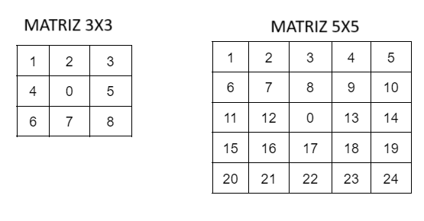

Tenemos dos matrices, una de 3x3 y 5x5. Y la forma en las que vamos a alinearlas es sobreponer una en la otra para que así solo tengamos en cuenta los valores que necesitamos:

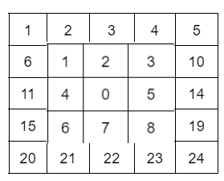

Así nuestra matriz de 5x5 se va a convertir en una matriz 3x3, pero manteniendo sus valores originales

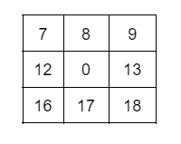

Este es el método de “alinear” las matrices, para después hacer la validación de K.

Es importante recalcar que en este procedimiento se crean dos matrices auxiliares ambas siempre tendrán las dimensiones de la primera matriz y su contenido irá cambiando con base en el par de matrices evaluado.

No se debe dejar pasar por alto que todas las estructuras que pensamos utilizar son completamente dinámicas.

Hasta la fecha 28/03/2024 contemplamos los pasos para desarrollar una alineación entre estructuras M como se describe en el siguiente gráfico.

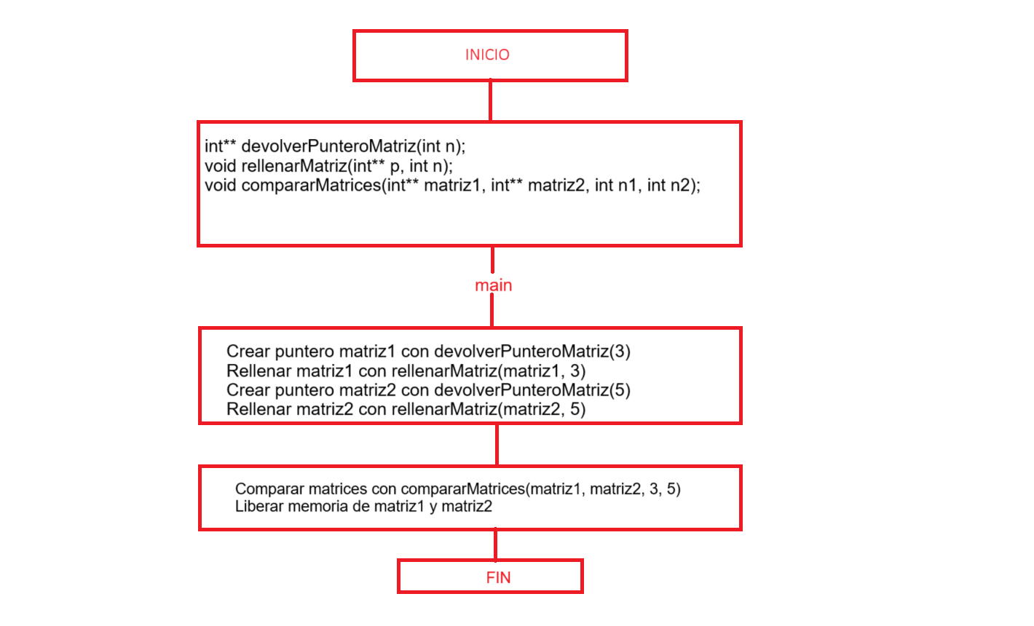

**Estructura de datos**

Para nuestra estructura de datos empezamos definiendo entradas y salidas del programa.

Definimos dos entradas para nuestro programa las cuales son:

1. N: que corresponde al numero de estructuras que el usuario desea que contenga la cerradura, este dato es de tipo entero, lo cual permitirá que el usuario ingrese un número elevado de estructuras tratando de acercarnos lo mas posible a la solicitud de un numero de estructuras sin límite. Este tipo de dato permitirá validar si el usuario ingresa un numero positivo o negativo y solo almacenar el valor una vez sea un numero entero positivo. Este dato es muy importante ya que nos permitirá conocer el tamaño que debe tener el arreglo dinámico que contendrá la llave ingresada por el usuario.
2. K: Una vez el usuario ingreso por consola el número de estructuras se procede a reservar un arreglo tipo entero de memoria dinámica culla dirección de memoria del primer elemento será asignada al puntero tipo entero K, para luego pedir línea a línea cada elemento de K, los elementos de K son: k0 la fila de la primera estructura; k1 la columna de la primera estructura; a partir de la segunda posición de K los siguientes elementos corresponden a comparaciones aritméticas entre pares de estructuras M donde se empieza comparando la primera estructura M con la siguiente alineada en X, luego la segunda estructura M con la tercera, hasta llegar a la comparación entre la estructura número N-1 y la estructura número N, los únicos valores posibles para los elementos ki son 1, 0, -1 donde i = 2, 3, …, N+1.

Lo próximo que definimos fueron las salidas de nuestro programa que son:

